FICHA DE TRABAJO Nº 1
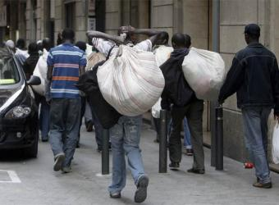
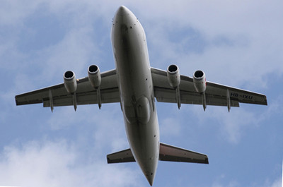
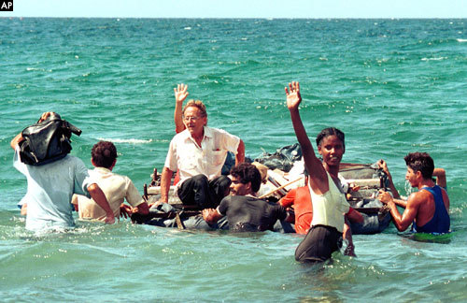
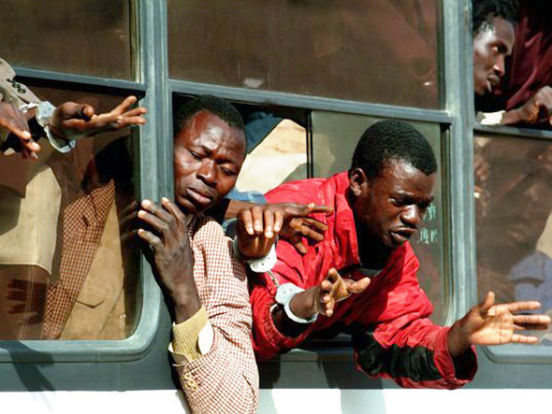
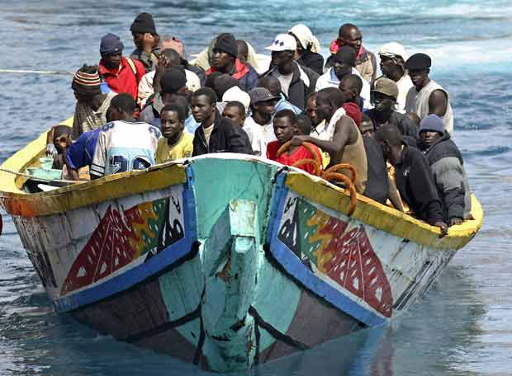
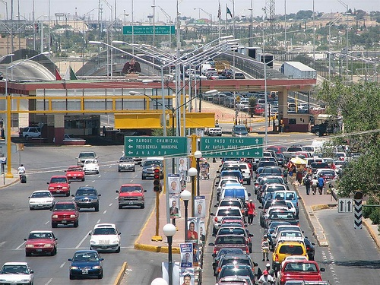
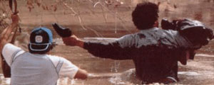
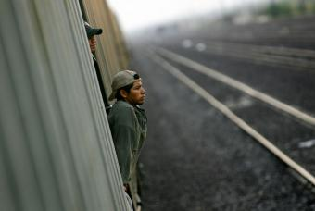
1
2
3
4
5
6
7
8

FICHA DE TRABAJO Nº 2
Rescatados 29 inmigrantes a bordo de dos pateras frente a costas de Almería
Agentes de la Guardia Civil y del Servicio de Salvamento Marítimo han rescatado en las últimas horas a 29 inmigrantes que pretendían alcanzar clandestinamente las costas de Almería a bordo de dos embarcaciones. Según han informado a Efe fuentes del instituto armado, la primera embarcación fue localizada a unas ocho millas al sureste de Punta Polacra, frente al cabo de Gata, sobre las 23.00 horas de anoche, con doce personas a bordo.

España abre la puerta de salida a 100.000 inmigrantes
Es una manera más de reconocer la situación de crisis que vive la economía española. Después del estallido de la burbuja inmobiliaria, muchos inmigrantes empleados por la construcción están quedando en paro. El Ejecutivo de Zapatero ha tomado la decisión de facilitarles el regreso a su país para no dañar las ya mermadas arcas de la Seguridad Social El Diario Exterior.com Lunes, 9 de Agosto de 2010.

Seis detenidos tras la muerte de 10 'sin papeles' en una patera en Barbate
El suceso permite desarticular un año después una banda de inmigración ilegal
El País, PEDRO ESPINOSA - Cádiz - 28/07/2010
La noche del 29 de junio de 2009, a una treintena de inmigrantes les aguardaba en tierra una furgoneta para trasladarles a Murcia. Pero el viaje se frustró a pocos metros de la orilla con el faro de Trafalgar, en Barbate (Cádiz), como único testigo. Murieron diez ocupantes de la embarcación, uno de ellos era el patrón. Entre los supervivientes, la Guardia Civil encontró a tres de los organizadores. Suficiente para tirar del hilo y cerrar un año después la que ha denominado operación Patera 7, con la que se da por desmantelada una potente red de tráfico de personas y de droga entre Marruecos y España. Hay seis detenidos y tres imputados. Serán los que respondan por numerosos delitos, entre ellos, el homicidio de esas diez personas.

FICHA DE TRABAJO Nº 3
1)
Ahora plantea tus propias hipótesis sobre el viaje de Said.

Escríbelas:

-----------------------------------------------------------------------------------------------------------------------------------------
2)

Escribe tus hipótesis:

FICHA DE TRABAJO Nº 3

¿Qué le pasará?

¿Qué tipo de viaje hará?

¿A dónde?

¿Con quién?

¿Con quién se encontrará?

¿Cuál crees que es la palabra que no se lee en el título?

¿Dónde crees que ha llegado el protagonista?

La frase de Machado, un famoso poeta español, “España, país de charanga y pandereta”, ¿qué te sugiere?

FICHA DE TRABAJO Nº 4
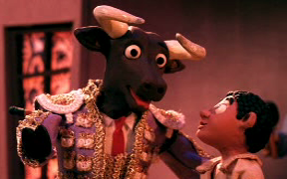
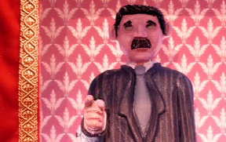

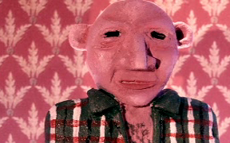
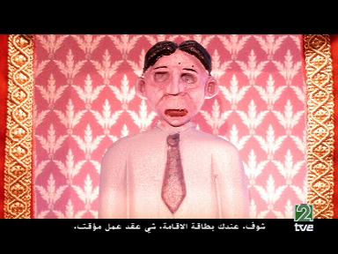

FICHA DE TRABAJO Nº 5
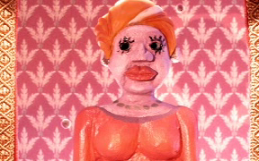
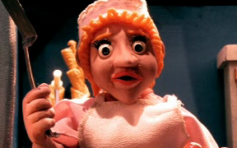

FICHA DE TRABAJO Nº 6
.

1 | “A ver, chaval. A ver si te crees que aquí las cosas son gratis. ¡Dinero, dinero! Que sólo entendéis lo que os interesa…”
Dependienta del puesto de dulces.

2 | “Mire usted, nosotros no podemos dejar las puertas abiertas, señores. Mire usted, sería un caos, una irresponsabilidad, señores. Hay que ser serios”.
José María Aznar, ex presidente del gobierno.

3 | “A ver, ¿tienes permiso de residencia? ¿Algún contrato temporal? Así, sin nada, no te puedo ayudar. Tienes que hacer cola, allí te darán una instancia que tienes que enviar junto con su debida compulsación en la ventanilla número tres, junto con dos fotografías, fotocopia del DNI…”
Funcionario del Servicio de Empleo Público.

4 | “Yo no tengo nada contra vosotros, no soy racista. Sólo digo una cosa. Me parece súper mal que siempre tengáis que estar con tales trapicheos. Así nunca vais a integraros”.
Maruja.

5 | “Mira chaval, yo sin papeles no te puedo contratar. Me la juego ¿entiendes? Bueno, se podría apañar. Cobras un poquito menos y si viene algún inspector te escondes, ¿vale?”
Contratista de obra.

6 | “Olvida tu miseria, bienvenido a esta feria. Un mundo con color, un país con sabor. Muchas atracciones, miles de emociones. Una hermosa ciudad, es tu oportunidad”.
Toro

FICHA DE TRABAJO Nº 7

 

País de salida: Reino Unido
País de destino: India
Nombre: Kumar Gosh

Motivo del viaje: Matrimonio concertado
Religión: Hinduismo
Comida: Vindaloo murgh curry
Vestimenta: Dhoti
Hecho cultural: Sobrepoblación y tráfico caótico.

País de salida: Nueva Zelanda
País de destino: Australia
Nombre: Stephanie Calvert

Lugar: Ciudades con gran densidad de población
Desierto: Desierto de Simpson
Deporte: Surf
Producto típico: Variedad de vinos de uvas Shiraz
Rasgo de carácter: Extrovertidos

kln
Said monta en la “Patera Adventure” y experimenta un viaje que le cambia la vida. A partir de las siguientes fichas, escribe la historia de un inmigrante que vuelve a la tierra de los orígenes de sus padres. Léesela a tu compañero para que adivine de qué país se trata con los datos con los que cuentas y debes incluir en tu redacción.

  

País de salida: Japón
País de destino: Brasil
Nombre: Masahiro

Religión:Catolicismo
Comida: Feijoada
Bebida: Caipirinha
Producto típico: Havaianas
Rasgo de carácter: Desinhibición.

País de salida: Estados Unidos
País de destino: Polonia
Nombre: Kasha Miller

Religión: Catolicismo
Clima: Temperaturas muy bajas
durante el invierno.
Bebida: Vodka
Comida: Bigosz
Urbanismo: Plaza Rynek

País de salida: España
País de destino: Senegal
Nombre:Abdou Diouf

Música: Yembé
Comida: Sopa con cayena
Familia: Numerosa, de tipo matriarcal.
Lengua: Variedad de dialectos.
Hecho cultural: Kafountine, pueblo de pescadores

FICHA DE TRABAJO Nº 8
Mira esta curiosa imagen de Said consigo mismo. Plantea de nuevo hipótesis sobre:

¿Qué ha pasado?
¿Qué está pasando?
¿Qué pasará?
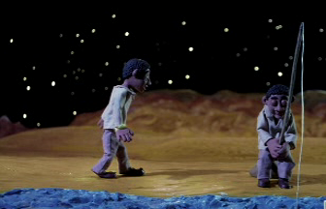
Escribe tus ideas:

------------------------------------------------------------------------------------------------------------------------------------------------

Ahora ponte por un momento en el lugar de Said. Piensa que harías tú si fueses él.

“¿Volverías a tu país? ¿Cómo reaccionarías ante esos problemas?
¿Repetirías la experiencia en otro país?...

¡Ánimo!

